**静电驱动器**

1. **液压放大自愈静电驱动器（HASEL）原理**

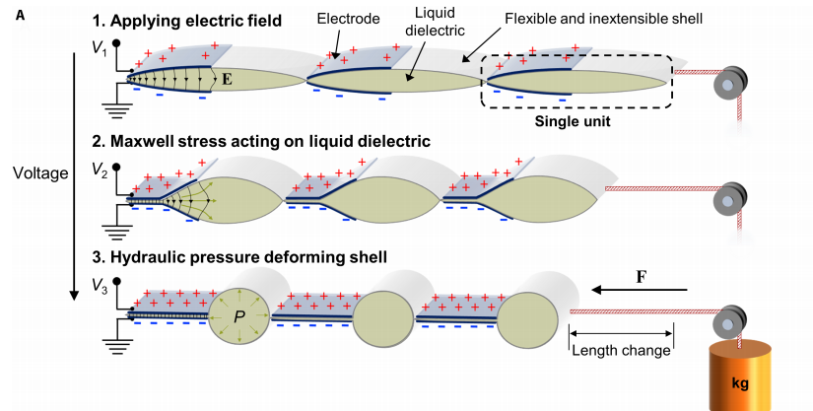

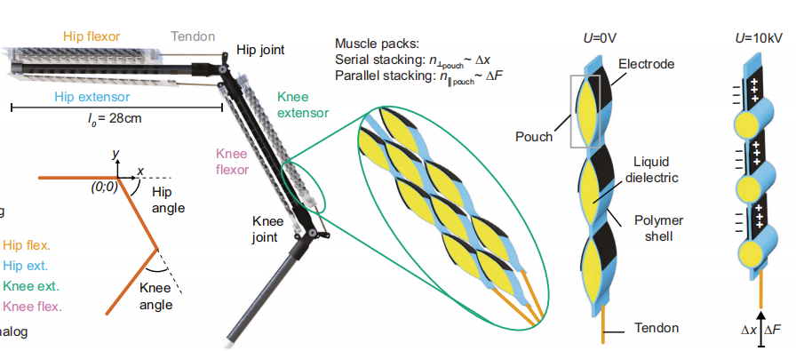

**图1** **液压放大自愈静电驱动器-拉伸式**

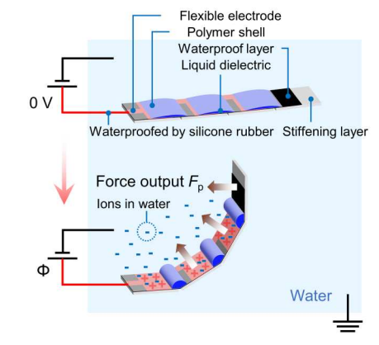

**图2 液压放大自愈静电驱动器-弯曲式**

利用静电挤压液体，改变软袋的形状，模拟肌肉收缩。

**分类：**

液压放大自愈静电驱动器可以实现拉伸式和弯曲式。

拉伸式的液压放大自愈静电驱动器可以模拟线驱动的方式，如上图1的机械腿，当然也可实现仿鱼尾往复摆动。

弯曲式的液压放大自愈静电驱动器如图2所示，现有的驱动器实现单向弯曲，为了实现仿鱼尾双向弯曲，可以在柔性板两侧布置驱动器，如图3，~~准备这个写个本子，投明年3月博士后国资计划。~~

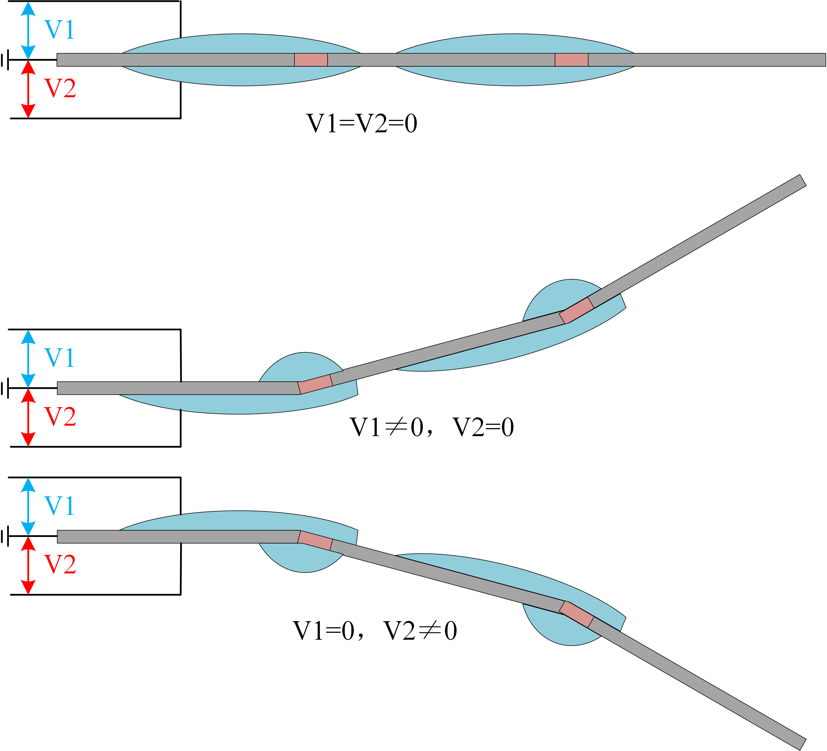

**图3 液压放大自愈静电驱动器-双向弯曲式**

1. **矢量弯曲式HASEL**
   1. **初步结构设想**

现有的液压放大自愈静电驱动器集中于二维（如前所述），将其拓展到3维。

看很多顶刊文章都是先做一个驱动器，然后在驱动器的基础上做机器人、抓手等，作为驱动器应用。个人感觉这个矢量弯曲式还挺好，可以先做一个驱动器，然后再在机器人、机器鱼上应用。

**方案1：贴片式**

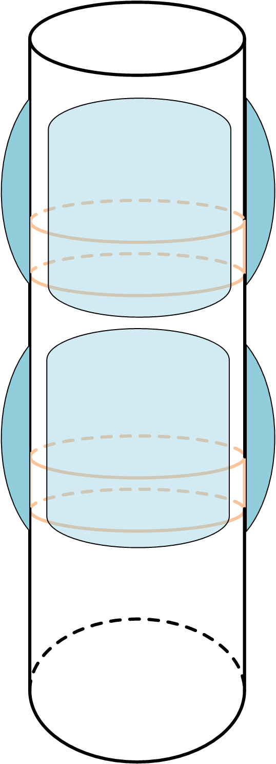

**图4 液压放大自愈静电驱动器-矢量弯曲式**

如图4，在每个圆柱形相邻柔性关节表面覆盖液压放大自愈静电驱动器（至少4个HASEL，或者做成至少4个HASEL的一体式驱动器），从而能够实现矢量弯曲。多个基于HASEL驱动的柔性关节级联，可构成多自由度机械臂。（负载小，负载不均衡现象比较小）

**方案2：挤压式**

在两个圆柱之间放置圆形HASEL，通过静电力挤压流体，实现不同方向弯曲。

* 1. **优势分析**

**整体结构：**软体材料更加适用于非结构化、动态场景。

**HASEL驱动器优点：**

1. 摈弃了电机、泵这类传统的笨重的驱动方式，能够实现轻量化；
2. 电场响应速度快，有些研究表明能够达到40Hz的响应速度；
3. 自感知：利用测量极板电容来感知弯曲角度；
4. 连续弯曲角度：通过调节电压能够实现连续弯曲角度变化。
   1. **应用设想**

* **弹涂鱼（重点）**

**（1）多自由度胸鳍---利用轻量化和多自由度的优点**

多自由度胸鳍的实现可以通过：1）刚性机械结构，如多个舵机配合，但该方式的自由度取决于舵机数量，因此自由度的增加导致结构复杂且笨重；2）基于液体或气体的流体驱动方式，该方式效率较低，通常需要在响应速度和重量（可携带能力）方面做权衡，依赖于笨重的供水槽或压缩设备。**无论是舵机或流体驱动方式，难以实现轻便、小巧的多自由度胸鳍，阻碍了效率的提升。**

弹涂鱼的胸鳍具有多自由度运动能力，赋予其陆地爬行和水下游动能力。**以仿弹涂鱼机器人为例**，**将矢量弯曲式HASEL驱动器应用于胸鳍关节设计，实现轻便、小巧的多自由度胸鳍及仿弹涂鱼机器人**，鱼尾也采用HASEL驱动。通过实验验证陆地爬行和水下游动性能。

**（2）鱼尾矢量推进（兼顾仿鱼、海豚运动）---利用多自由度且响应快的优点**

仿鱼左右摆动和仿海豚垂直拍动的推进模式各有优点，基于矢量弯曲式HASEL驱动器设计矢量推进鱼尾，并搭载垂直和水平尾鳍，利用单个鱼尾同时实现仿鱼、海豚运动。

**实验设计：**

1）弹涂鱼的水下、陆地运动性能

2）仿鱼、海豚运动能力验证

3）由于鱼尾可以沿任意方向摆动，利用这个特性实现：仅依靠鱼尾摆动同时实现前进转弯，前进下潜。（以仿鱼运动为例，尾巴左右摆动仅能实现二维平面直线或转弯运动，如果需要浮潜运动则需依赖于第二个驱动机构，如浮力调节机构、胸鳍、重心调节机构。）

4）鱼尾、胸鳍高频摆动性能测试

**5）行为仿生：跨介质推进**

* **其他机器人应用（可以作为驱动器的验证）**

**（1）多自由度软体机械臂及抓手---利用多自由度且自感知的优点**

利用自感知特性能够摒弃需额外添加感知设备的传统感知方式。

将矢量弯曲式HASEL驱动器应用于机械臂及抓手设计，实现机械臂**多自由度弯曲**，同时**利用自感知特性实时反馈机械臂的姿态信息，检测路径是否存在障碍物**。对于抓手，**利用自感知特性检测是否已经抓稳物体，抓取姿势是否正确**（例如，被抓物体与抓手的相对位置不合理，则抓手在抓取前通过接触能自感知到抓取姿势不正确）**等。**

**（2）仿尺蠖/蛇机器人---利用多自由度的优点**

多个矢量弯曲式HASEL驱动器串联，设计仿尺蠖**/蛇**机器人，**由于矢量弯曲特性，机器人可以沿着任意方向模拟尺蠖运动**。

1）**任意姿态启动/运动能力：**机器人运动到坡顶，然后向下滚动，无论身体翻滚了多少圈，到坡底无需调整姿态，只需要沿着竖直方向模拟尺蠖运动模态或者沿着水平方向模拟蛇运动模态即可向前行进。若没有矢量弯曲特性，则必须调整机器人姿态，将其弯曲方向与竖直方向对齐，才能模拟尺蠖运动模态即可向前行进，亦或者将其弯曲方向与水平方向对齐，才能模拟蛇运动模态即可向前行进。

2）**形态变化能力：**通过关节弯曲将机器人收尾相连，形成一个圆形，进行滚动，而后机器人展开，模拟尺蠖/蛇运动。

3）**跨介质推进：**仿蛇运动可进行水下、陆地以及跨介质推进测试。

4）**模块化设计**

* **其他思考**

1）以形变量为目标，同样长度是HASEL的数量多尺寸小更好还是数量少尺寸大更好？

1. **HASEL肌肉簇**

~~还没点子~~

1. **弯曲式HASEL驱动器的形变放大及应用（重点）**
   1. **概述**

现有弯曲式HASEL驱动器可以分为两类。

**一类是将HASEL当做线驱动使**，如图1，从而实现弯曲，可以通过叠加多个HASEL驱动器提高驱动力，但该类驱动器存在最大不足为弯曲幅度较小。如下图HASEL机器鱼，根据δL=dθ，当δL一定，d越大，θ越小，其中d为肌肉和中心层距离，δL为肌肉伸缩量，也就是说，肌肉应贴合中心层实现最大弯曲幅度，但是**HASEL本身形变较小**，因此，整体上**难以实现较大幅度的弯曲。**

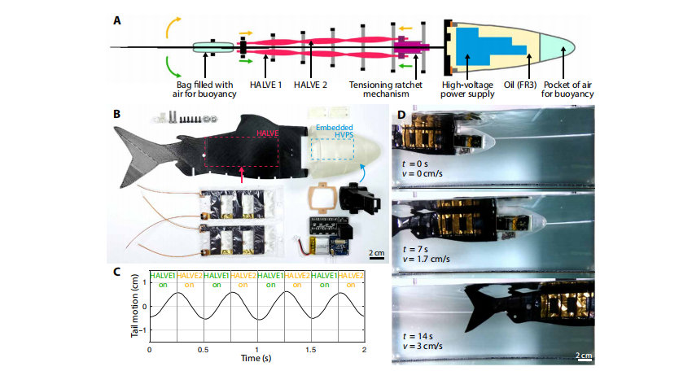

**另一类是将HASEL以贴片形式粘于柔性关节处**，如图2，该方式的**弯曲幅度随着电压增大而增大，过高电压易将HASEL击穿，且驱动力比较小**。

* 1. **形变放大的必要性及应用**

在机器人的应用中，普遍需要利用大形变实现机器人运动。基于HASEL构造一个单侧弯曲的驱动器，可采用仿线驱动形式，也可采用贴片形式。考虑到用在水下，利用多根肌肉能够提供较大的力，优选仿线驱动形式。

为了放大驱动器的弯曲形变，采用折纸结构设计。

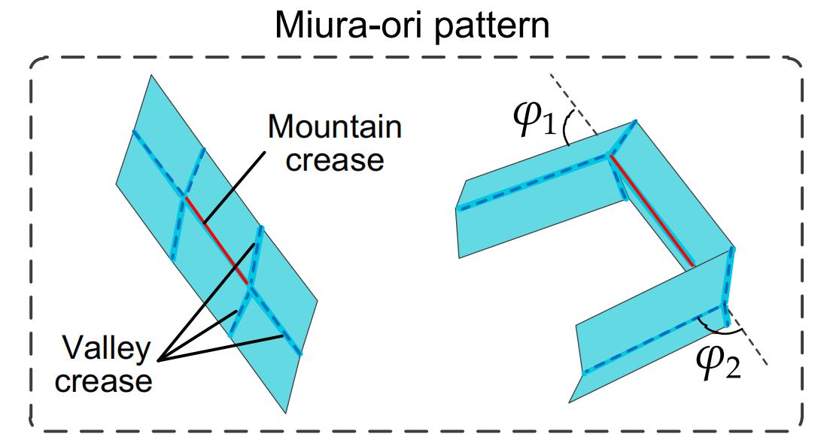 + 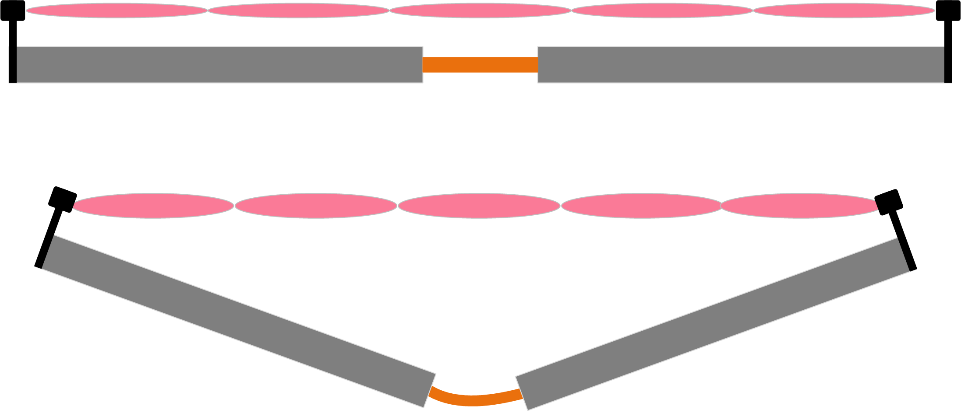

* **应用示范1：仿鱼推进**

由于单向弯曲，可以将其作为鱼的胸鳍，实现MPF游动模式。

具体：**左右胸鳍各用一个驱动器和折纸结构**，实现左右胸鳍独立控制，从而可以实现转向、前进运动。

* **应用示范2：机械臂及抓手**

由于形变放大，只需要单个弯曲驱动器即可实现抓取。同时，用作机械臂的肌肉，制作对应关节，并串联多个关节实现多自由度。

* **应用示范3：四足爬行机器人**

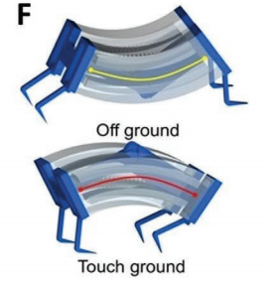

对比实验：加/不加折纸放大结构，对比爬行速度，上坡速度等

1. **HASEL变刚度**

利用HASEL原理，通过电场力挤压流体，实现刚度调节。

感觉电场力不够大，刚度变化范围小。

1. **HASEL双稳态**

感觉可以结合双稳态做，还在考虑。

1. **静电折纸收缩驱动器**

HASEL驱动器最大的不足在于拉伸量(应变)较小，若用在鱼尾上，所能实现的尾巴摆幅有限。

为了实现大应变的驱动器，引入折纸结构，并利用静电原理进行驱动，设计出伸缩式仿生肌肉。

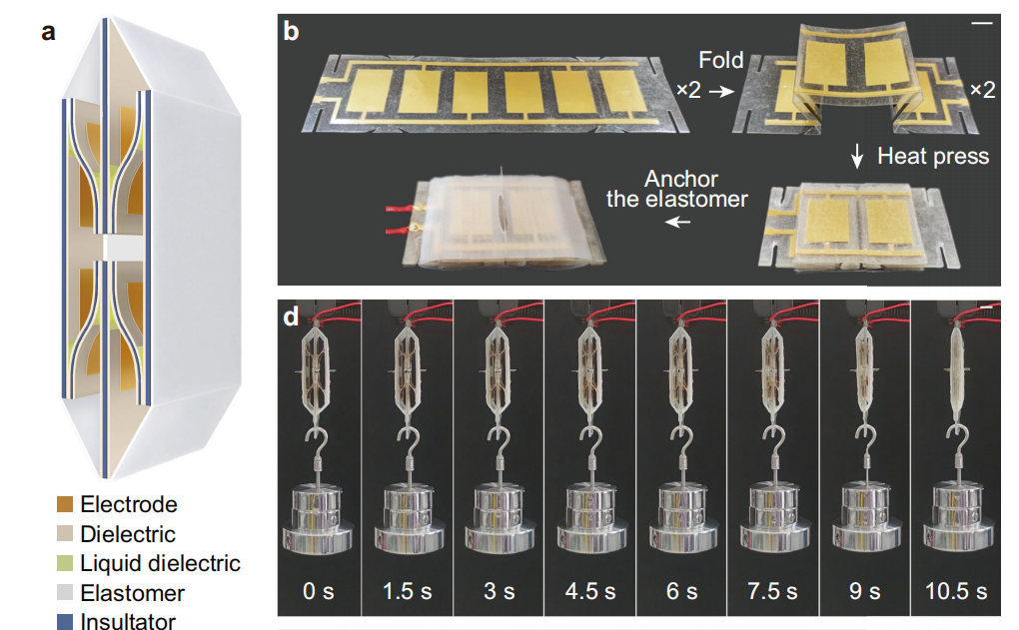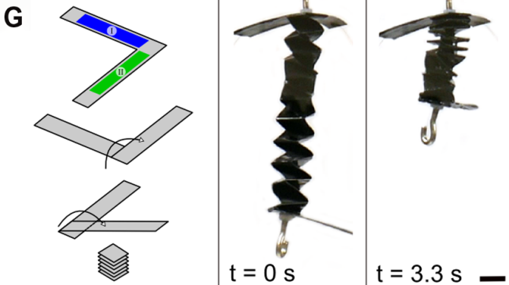

**设计：将铜片（铜胶带）夹于两片PI薄膜之间，粘黏成型，构造电极条。电极的形状可以任意裁剪，适用范围广。电场层阻塞结构也准备用这个方案。**

* **肌肉簇（重点）**

使用铜条（宽度2mm-1cm）能够构造尺寸较小的静电折纸收缩驱动器，从而能够构造仿生肌肉簇。

* **仿鱼尾推进**

将静电折纸仿生肌肉簇布置于鱼尾两侧，通过肌肉收缩实现仿鱼运动。

* **静电折纸蠕动机器人**

将多个静电折纸收缩驱动器级联，构造蠕动机器人，实现陆地、管道等环境下的爬行运动。

* **机械臂及抓手**

将静电折纸仿生肌肉簇用于机械臂及抓手的驱动，实现物体抓取。

1. **原料可选**

ITO导电膜 + 草酸 腐蚀

1. **附：项目申请计划**

明年3月多有：国自然青基、博士后面上、博士后国资计划（A、B、C三档，A档为博新计划，最难的一个，三档可以同时申请），总共得写3个本子。

1. 仿弹涂鱼的内容已经写好了，麻烦老师看看，准备投明年3月的博士后面上基金。
2. ~~弯曲式的液压放大自愈静电驱动器应用在仿鱼推进上，准备投明年3月博士后国资计划，准备开始写。~~
3. 矢量弯曲式液压放大自愈静电驱动器的设计及应用，拿这个试试国自然青基？

**其他：**

1. 国自然青基之前准备写折纸结构和双稳态相关的，不过这个适合鱼尾摆动的折纸结构是真的难想，目前是一点思路没有，还得继续看论文。